**Keepalived高可用服务以及haproxy的负载均衡**

Keepalive运行原理

Keepalived检测每个服务节点状态

当服务器节点异常或工作出现故障，keepalived将故障节点从集群从集群系统中踢除

故障节点恢复后，自动将其加入

使用keepalived软件配置HA（高可用）集群

1.提供服务的主机需要装keepalived和web服务

yum -y install httpd keepalived

1. 修改提供服务的主机的keepalived的配置文件

35行以后是做调度器的高可用配置

规划主、备服务器，设置VIP（公网IP）

这里的主备是抢占式的

global_defs {

notification_email {

[acassen@firewall.com](mailto:acassen@firewall.com) //设置报警收件人邮箱

}

notification_email_from [link@firewall.com](mailto:link@firewall.com) //发件人邮箱

smtp_server 192.168.200.1 //邮件服务器地址

smtp_connect_timeout 30 //邮件超时时间

router_id LVS_DEVEL //设置路由ID

#vrrp_strict //这条需要注释掉，不然下面的VIP就会不通

}

vrrp_instance webha { //webha 集群名称

state MASTER //描述名,

interface eth0 //与集群内服务主机之间通信使用网卡

virtual_router_id 51

priority 100 //优先级，数值越高，越优先，主的优先级高，默认100

advert_int 1 //集群内服务主机之间的通信时间间隔，心跳检查，单位秒

authentication {

auth_type PASS //认证类型

auth_pass 1111 //使用密码

}

virtual_ipaddress { //设置VIP地址

192.168.200.16

}

}

当web服务down了，高可用集群的调度主备不会浮动VIP

vim /root/check_80.sh

#!/bin/bash

netstat -ntulp | grep 80

if [ $? -ne 0 ];then

systemctl stop keepaloved.service

If

综合应用：keepalived+LVS 配置LVS调度器HA集群

需求：把主机A配置为主LVS调度器，B主机为备用的LVS调度器，当分发器A宕机了，B主机立即启用

1.A、B上安装keepalived软件,ipvsadm软件

Yum -y install keepalived ipvsadm

1. 修改/etc/keepalived/keepalived.conf

修改优先级划分主备（AB）服务主机

修改认证的密码 主备（AB）服务器的密码必须一致

修改IPV(virtual_ipaddress)为192.168.4.253

以下配置A、B一致

virtual_server 192.168.4.253 80 { //定义虚拟调度机

delay_loop 6

lb_algo rr //调度算法

lb_kind DR //工作模式，与后台realserver的工作模式一致

persistence_timeout 50

protocol TCP

connect_timeout 3

nb_get_retry 3

delay_before_retry 3

real_server 192.168.4.52 80 { //后台提供web服务的主机

weight 1

}

}

这个步骤是将A、B设为为keepalived主备机，并且加上LVS(ipvsadm),实现高可用(HA)和负载均衡(LB)的综合应用

1. 在A、B上启动并设置开机自启(keepalived)

systemctl restart keepalived.service

systemctl enable keepalived.service

1. 在客户机上进行测试,

curl http://192.168.4.253

前提：后台提供web服务的机器必须正常运行

echo 1 > /proc/sys/net/ipv4/conf/lo/arp_ignore

echo 2 > /proc/sys/net/ipv4/conf/lo/arp_announce

echo 1 > /proc/sys/net/ipv4/conf/all/arp_ignore

echo 2 > /proc/sys/net/ipv4/conf/all/arp_announce

ifconfig lo:1 192.168.4.253/32

**扩展：**以上配置做完之后，keepalived不会对后端的httpd服务做健康检查,，如果需要，必须进行tcp连接检查

real_server 192.168.4.52 80 {

weight 1

TCP_CHECK {

connect_timeout 3

nb_get_retry 3

delay_before_retry 3

}

}

**使用Haproxy软件配置LB集群**

工作模式 1.mode http

2.mode tcp

3.mode htalth

Mode http

1.http close

每次响应请求后立即断开连接

2.keep-alive

每一连接可以发起多个请求，但是多个请求需要服务器按顺序一个一个响应不能一次性作出响应

3.pipelining

一次连接可以发起多次请求，这些请求服务器并行进行响应，同时处理请求，减少了延迟，但是对服务器的要求比较高，

配置：

1.装包

yum -y install haproxy

1. 配置文件及介绍

只保留全局配置和默认配置

Vim /etc/haproxy/haproxy.cfg

default：为后续的其他部分设置默认参数，缺省参数可以被后续部分覆盖

frontend：描述接收客户端侦听套接紫集

backend：描述转发连接的服务器集

listen：把frontend和backend结合到一起的完整声明

//这里为/etc/haproxy/haproxy.cfg的配置

vim /et/harpoxy/haproxy.cfg

default

stats uri /admin #以友好的页面展示LB集群实际状况

listen webla 192.168.4.56:80 //webla为机群的名字，使用56的80做集群监听

cookie SERVERID rewrite //记录下面服务主机的cookie名

balance roundrobin //使用轮询的调度算法

server weba 192.168.4.55:80 cookie app1inst1 check inter 2000 rise 2 fall 5

server webb 192.168.4.57:80 cookie app2inst2 check inter 2000 rise 2 fall 5

//一个server表示一个服务器，weba为该服务器自有取的名字，cookie的名字是 app1inst1，每隔2000毫秒检查一次，如果连不上rise表示隔2秒再连一次，如

果连续5次都连不上就判断这台主机down掉了

1. 启动服务及查看状态

Systemctl restart haproxy

Systemctl status haproxy

1. 有好页面的访问

http://192.168.4.56/admin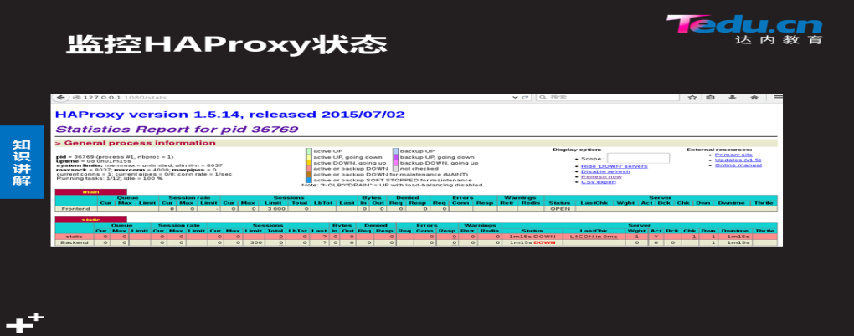

URI：请求的路径

URL：同一资源定位符